PONEDELJEK, 4. 5. 2020
*Koledar: določi dan v tednu, dan v mesecu, mesec, letni čas in vreme (zapiši na list). Preglej še urnik za današnji dan.

1. URA: SLJ
- V DZ na straneh 96 in 97 reši 1. nalogo.

2. URA: DRU
- V UČB na strani 59 in 60 si preberi besedilo pod naslovom Stanovanje. Natančno si tudi oglej slike in opiši, kaj vidiš na njih.
- Naštej in opiši prostore, ki so v tvojem domačem stanovanju.

3. URA: LUM
SKLOP: SLIKANJE, VSEBINA: MEŠANE IN NEMEŠANE BARVE
UTRJEVANJE
Oglej si spodnjo ilustracijo in utrdi ter obnovi znanje o mešanju barv.
Osnovne barve so barve, ki se v barvnem krogu nahajajo v trikotniku v sredini. Katere so te barve? Z mešanjem teh barv dobimo mešane barve. Z mešanjem katerih barv dobimo zeleno barvo? Z mešanjem katerih oranžno? In z mešanjem katerih barv dobimo vijoličasto barvo? Kaj pa rjavo?
LIKOVNA NALOGA:
Na list papirja ob pomoči ravnila in šablone nariši pet trikotnikov, pet kvadratov in pet krogov. Kroge pobarvaj z RDEČO BARVO, trikotnike z RUMENO BARVO in pravokotnike z MODRO BARVO. Okolico pobarvaj z mešano barvo.
Za konec s črnim flomastrom v trikotnikom, krogom in pravokotnikom nariši usta, oči, nos in ušesa ter like spremeni v navihane in vesele like. ☺

4. URA: GUM
Ta teden si boste izbrali način kako pridobiti oceno iz GUM. Izbirate lahko med:
- PETJE: Zapojete pesem, ki smo se jo učili v šoli ali pa si jo sami izberete. Zapojete jo lahko sami ali pa vam pri tem pomaga družina.
- PLES: Zaplešete ples po lastnem izboru. Lahko zaplešete solo, v paru ali pa v skupini (družina).
- INTERVJU: Če poznate koga, ki igra kakšen inštrument, poje ali pleše, lahko z njim naredite intervju.
Razmislite in sporočite kateri način ocenjevanja ste si izbrali. Podrobnejša navodila boste dobili tekom tedna.

TOREK, 5. 5. 2020
*Koledar: določi dan v tednu, dan v mesecu, mesec, letni čas in vreme (zapiši na list). Preglej še urnik za današnji dan.

- URA: SLJ
- V zvezek napiši naslov: POHVALA
- V UČB na strani 73 spodaj preberi, kakšno pohvalo je dobila Maja. Na strani 74 pri 4. nalogi odgovori na vprašanja. Odgovore zapisuj v zvezek.
- Ko to narediš v zvezek še prepiši pravilo, ki ga imaš v UČB na strani 74 v zelenem okvirčku.

2. URA: MAT
- Pred počitnicami si se naučil ponazarjati števila do 100 na različne načine (s pomočjo desetic in enic, preko pozicijskega računala…). Sedaj boš to še utrdil, zato v DZ na strani 195 reši 10. nalogo, na strani 196 pa reši vse naloge.

3. URA: SOU
- Preberi besedilo o prazniku dela, ki smo ga praznovali med počitnicami.
Praznik dela je mednarodni praznik delavstva, ki ga 1. maja vsako leto praznujejo v večini držav sveta. Praznujemo ga že od leta 1890. Delavci so namreč takrat postavili zahtevo po 8-urnem delavniku. Delavci zato še danes v mnogih mestih prvomajsko jutro začnejo z budnico godbe na pihala. Na ta dan potekajo sprevodi z delavci, ki se lepo oblečejo in si pripnejo rdeče nageljne. Takrat postavijo tudi prvomajski mlaj.

- Razmisli, katere vse poklice poznamo. S starši ali brati/sestrami se boš igral pantomimo. Zamisli si 5 poklicev in jih samo z gibi telesa predstavi publiki, ki mora ugotoviti, kateri poklic predstavljaš. Ne pozabi, da pri pantomimi ne smeš govoriti, uporabljaš lahko samo svoje telo in gibe.

4. URA: ŠPO
- Danes boš pri uri športa potreboval žogo, vaje pa boš izvajal zunaj na svežem zraku. Za ogrevanje si boš z izbranim družinskim članom podajal žogo. Najprej z desno in potem še z levo roko. Ko ti nasprotnih vrže žogo, jo poskušaš ujeti z obema rokama.
- Nato si boš žogo podajal še z nogo.
- Ko vse to narediš, si boš ogledal spodnji posnetek, na katerem ti bo fant pokazal različne spretnosti z žogo. Poskusi jih izvesti tudi ti, da vidiš kako ti bo šlo. Katera vaja ti je bila najbolj zanimiva?
*če ti bo katera vaja pretežka, si ji prilagodi in poenostavi.
https://www.youtube.com/watch?v=VU39qhaRhFY

SREDA, 6. 5. 2020
*Koledar: določi dan v tednu, dan v mesecu, mesec, letni čas in vreme (zapiši na list). Preglej še urnik za današnji dan.
1. URA: SLJ IN NAR
- Danes boš ponovil svoje znanje o čutilih. Preberi poučno knjigo na spodnji povezavi:
https://www.storyjumper.com/book/showframe/29796056/57682667d4889#page/1
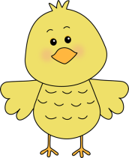
- Ko prebereš knjigo še izpolni spodnje naloge, ki se nanašajo na zgodbo. Prepiši in rešuj v zvezek.
Katera čutila so bila omenjena v zgodbici? Dopolni in obkroži ustrezno rešitev.

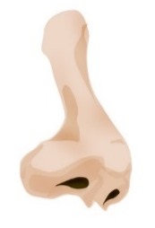

To je čutilo za _____________ , z njim okušam/voham.

To je čutilo za ________________ , z njim vidim/tipam.

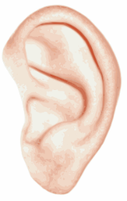

To je čutilo za _____________ , z njim slišim/usmerjam veter.

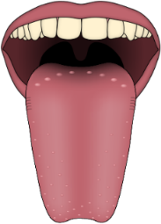
To je čutilo za __________ , z njim mešam/okušam juho.

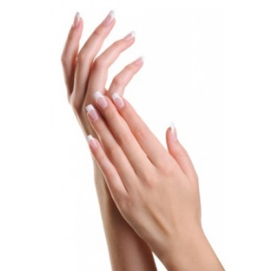
To je čutilo za ___________, z njim zaznavamo bolečino,
toploto, mraz in dotik.

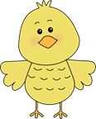
Na črto poleg številke napiši kateri okus zaznavaš na določenem delu jeziku, če nisi prehlajen tako kot je bil naš Blaž. Zraven dopiši še primer živila, ki ga na tem mestu okusiš.
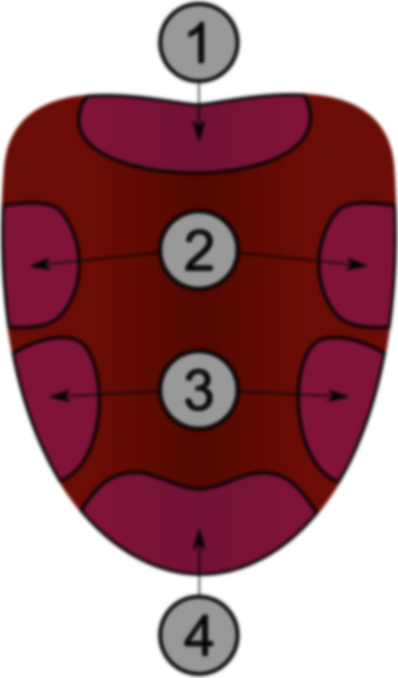
1 ____________________
2 ____________________
3 ____________________
4 ____________________

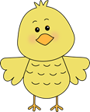
Napiši dogodek iz zgodbice, ki se ti je zdel najbolj zanimiv.

2. URA: MAT
- V DZ reši naloge na strani 196 in 13. nalogo na strani 197.

3. URA: GUM
MOJE TELO – MOJ INŠTRUMENT
KAJ JE GLASBA TELESA?
Glasbo telesa ustvarjaš samo z zvoki, ki jih omogoča tvoje telo. Brez predmetov, inštrumentov,…, samo ti!
To je najstarelša oblika glasbe, saj je človek najprej oponašal zvoke iz narave prav s vojim telesom šele kasneje je izumil preproste inštrumente.
KAKŠNE ZVOKE LAHKO USTVARIMO S TELESOM?
Topotanje z nogami, ploskanje, tlesk prstov, žvižganje,…

VELIKO GLASBENIH SKUPIN IZVAJA GLASBO Z LASTNIM TELESOM. Poglej si eno izmed njih:
Tvoja naloga je, da opišeš ali narišeš 4 različne zvoke, ki jih lahko ustvariš s svojim telesom. Poskusi jih zaigrat.

ČETRTEK, 7. 5. 2020
*Koledar: določi dan v tednu, dan v mesecu, mesec, letni čas in vreme (zapiši na list). Preglej še urnik za današnji dan.

1. URA: SLJ
- V DZ za slovenščino na straneh 97 in 98 reši 2. in 3. nalogo.
- V zvezek napiši pohvalo. Sam si izmisli komu jo boš napisal in za kaj ga boš pohvalil.

2. URA: MAT
- V DZ na strani 197 reši 14. nalogo, na strani 198 pa reši vse naloge.

3. URA: DRU
- V zvezek napiši naslov: STANOVANJE. Spodaj napiši:
Stanovanje je lahko veliko in majhno. Ima različne prostore:
- kuhinja,
- kopalnica,
- dnevna soba,
- spalnica,
- otroška soba,
- shramba,
- klet

- Zraven posamezne alineje nariši predmet ali stvar, ki je značilna za določen prostor (za kuhinjo lahko npr. narišeš hladilnik…)
- Nato odgovori na vprašanja:

1) Opiši svojo sobo (kaj vse imaš v svoji sobi)?
2) Kaj bi spremenil v svoji sobi?
3) V katerem prostoru se najraje zadržuješ?
4) Kje shranjuješ svoje kolo, sanke, žoge?

4. URA: ŠPO
- Ponovi spretnosti z žogo od zadnjič.
- Zunaj na prostem najdi nekaj, kar bo tvoja tarča. Najprej z roko poskusi vreči žogo tako, da zadeneš tarčo. Stvar lahko otežiš tako, da stopiš bolj daleč od tarče, ali pa da izbereš manjšo tarčo.
- Nato poskusi tarčo zadeti še tako, da žogo pošlješ z nogo.
- Lahko si na vrtu narediš kakšen poligon in vodiš žogo skozi poligon.

PETEK, 8. 5. 2020
*Koledar: določi dan v tednu, dan v mesecu, mesec, letni čas in vreme (zapiši na list). Preglej še urnik za današnji dan.

1. URA: MAT
- V DZ reši naloge na strani 199, na strani 200 pa reši 20. nalogo.

2. URA: NAR
- Danes boš s pomočjo križanke ponovil še prebavila. Prazno križanko preriši v zvezek in jo poskusi rešiti s pomočjo spodnjih navodil. Preberi črke v zelenih poljih. Katero geslo dobiš?

1) Del prebavne cevi, kamor gre hrana potem, ko jo prežvečimo v ustih.
2) Črevo, ki je daljše in tanjše.
3) Stvari, s katerimi hrano prežvečimo v ustih.
4) Iz tankega črevesja gre hrana naprej v _______________________ .
5) Zadnji del prebavne cevi, preden izločamo, imenujemo _________________ .
6) Katere hrane moramo pojesti več, zdrave ali nezdrave?
7) Kaj hrana daje našemu telesu?
8) Del prebavne poti, ki po izgledu spominja na fižol.
9) Tam, kjer se začne naša prebava.

3)
4)
5)
6)
8)
9)
7)
1)
2)

3. URA: DRU
- V UČB na strani 61 si preberi besedilo in natančno poglej sliko. Kaj pomenijo črke S, J, V, Z? Iz katere smeri je narisano stanovanje?
- V zvezek napiši naslov TLORIS. Spodaj napiši:

Nekatere stvari lahko obrišemo. To pomeni, da jih narišemo v taki velikosti, kot so v resnici.

- Vzemi nek manjši predmet (šilček, radirko, nalivnik…) in ga obriši. Nato nadaljuj z zapisom v zvezek:
Risbo imenujemo TLORIS, kadar rišemo predmete, kakor jih vidimo od zgoraj. Ko rišemo tloris, predmete lahko pomanjšamo ali povečamo.

4. URA: LUM
SKLOP: SLIKANJE, VSEBINA: MEŠANE IN NEMEŠANE BARVE
OCENJEVANJE
Tekom minulih ur si spoznal katere so osnovne barve. Rekli smo, da se te nahajajo v sredini barvnega kroga. Pozorno si oglej spodnjo podobo barvnega kroga in navedi osnovne barve, ki se nahajajo s trikotniku, ki je v sredini barvnega kroga.
Osnovnim barvam pravimo tudi NE MEŠANE BARVE. Ko pričnemo te barve med seboj mešati, dobimo mešane barve.
Kako iz osnovnih barv zmešamo zeleno barvo? Kako oranžno? Kako vijoličasto?
LIKOVNA NALOGA
Na list papirja nariši ptico, ki stoji na veji drevesa in sonce. Veja naj vsebuje tudi liste. Nato ptico pobarvaj z mešano barvo. Z mešano barvo pobarvaj tudi vejo in liste na veji. Ptica, veja in listi na veji naj bodo različnih mešanih barv. Ostalo ti je še sonce in ozadje. Pobarvaj ju z ne mešano barvo.
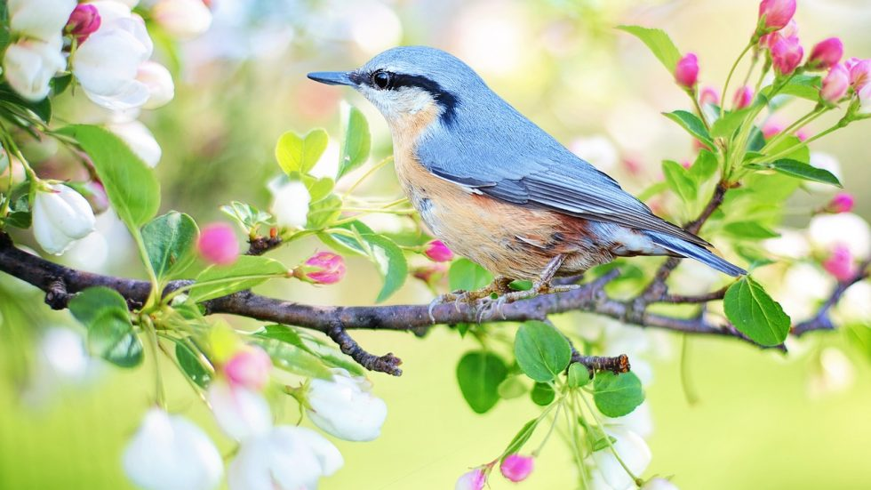
KRITERIJI OCENJEVANJA:
- likovno delo vsebuje vse zahtevane elemente
- posamezni deli likovnega dela so pobarvani z ustrezno barvo – prepoznavno naj bo poznavanje mešanih in ne mešanih barv
- kreativnost, ustvarjalnost, natančnost

